No.
※事務局記入欄

第５３回全国高等学校総合文化祭千葉大会
大会テーマ毛筆表現応募票

募集要項を確認、了承のうえ応募します。
ふりがな
氏名
学校名
学年 | 〔 〕年
応募作品 | 縦書き ・ 横書き ※該当するものに○をつけてください。

応募作品の説明

※この応募票を作品にゼムクリップで添付してください。
※作品は応募前に各応募者又は学校において写真を撮影し、記録として保管しておいてください。

【参考】全国高等学校総合文化祭大会テーマ毛筆表現の例
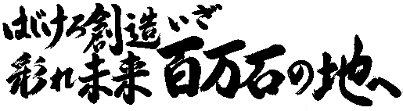
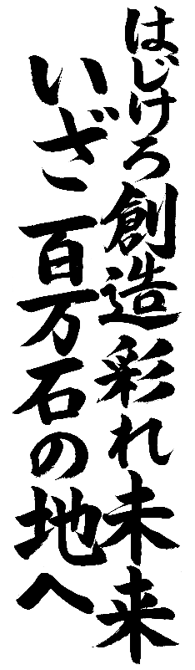
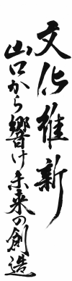
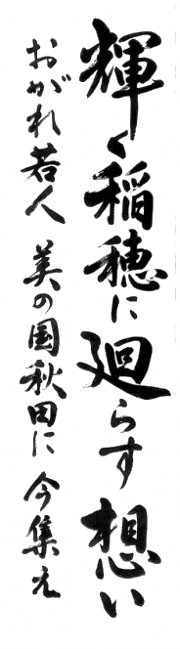
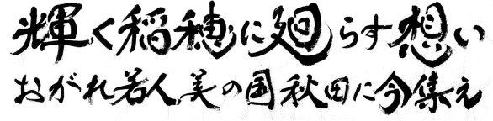
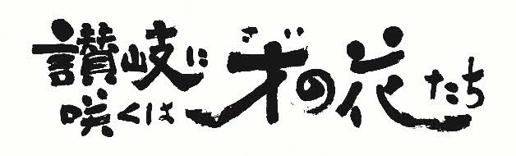
２０２７いしかわ総文(横)
２０２７
いしかわ総文(縦)
やまぐち総文
２０２８(縦)
あきた総文
２０２６(縦)
あきた総文２０２６(横)
かがわ総文祭２０２５(横)

